Онлайн-выпускной группы «Золушка»
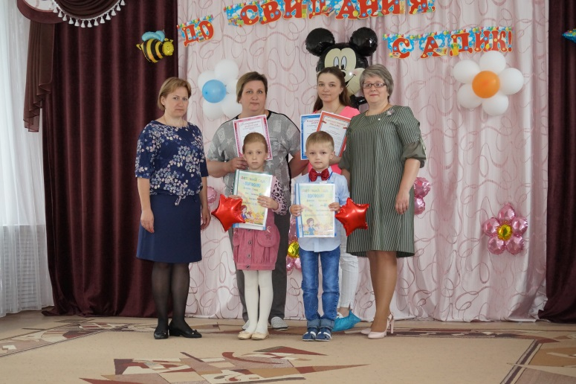
Выпускной в детском саду – очень важный праздник для детей и взрослых, возможность раскрыть все свои способности, это память о детском саде, о своих друзьях, воспитателях. В связи с введенным режимом самоизоляции, в этом году мы провели онлайн-выпускной, чтобы не лишать наших дошколят этого счастливого и немного грустного праздника.
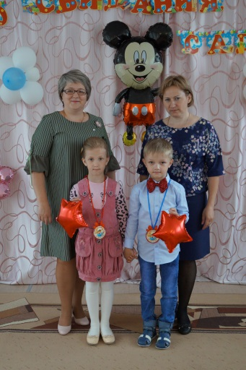

Дети в домашнем режиме с большим желанием разучивали стихи, многие самостоятельно разучили песню для воспитателей, что стало приятным сюрпризом. В онлайн выпускном были задействованы ребята группы младшего возраста .

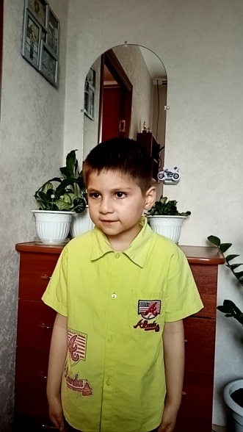
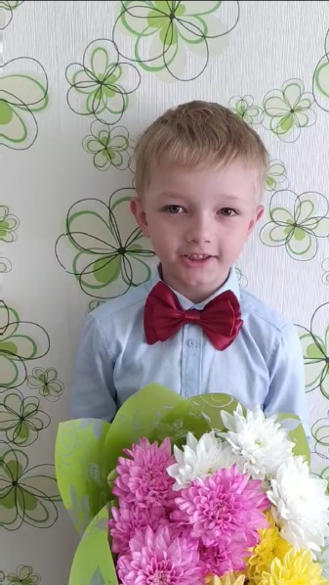
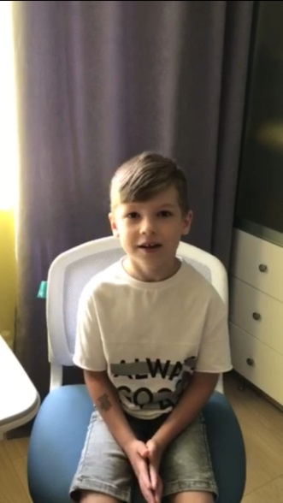

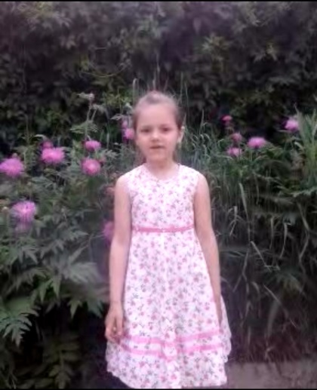
Они обратились к выпускникам со своими поздравлениями. Прозвучали слова напутствия и пожелания от воспитателей группы. С ответным словом выступили наши дорогие родители. Они поблагодарили всех сотрудников детского сада за доброту, заботу, любовь к детям.
Все материалы онлайн-выпускного собраны воспитателями для создания видеофильма, который станет настоящим подарком для детей и их родителей.
Воспитанники надолго останутся в нашей памяти и, надеемся, и мы в их сердцах оставим добрую память. Мы говорим вам:
В добрый час!!!

